TWFD-087陕汽2153发动机透明模型
陕汽2153发动机透明模型是配合大专院校，部队、交通、公安系统汽车驾驶培训、汽修等专业的教具之用，通过专业课程的教学和本模型演示，可清楚地了解汽车的内在部位的结构和作用，使学生很快地掌握专业知识。
本品选用透明有机玻璃制作，内中部件均以硬质塑料料加工。各部分都以压模成形加工，代替过去胶粘合的方法，使产品在强度上有很大提高。发动机总成用电机驱，能演示发动机转速高低。
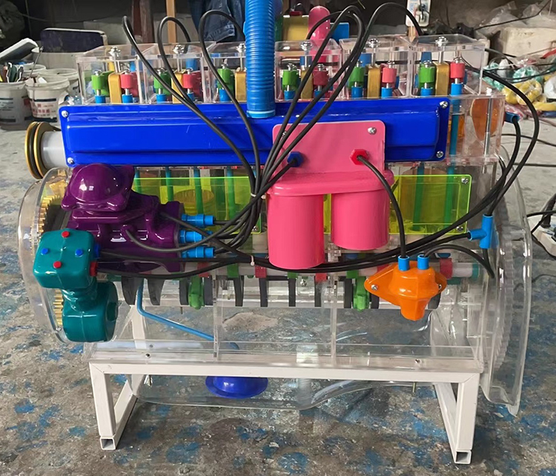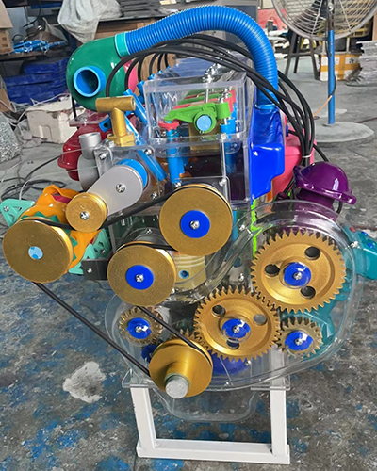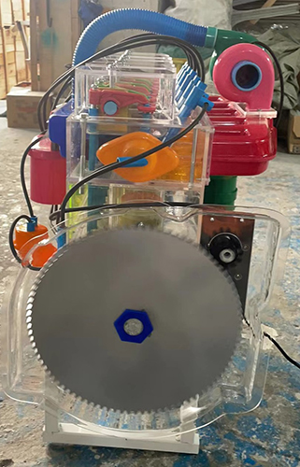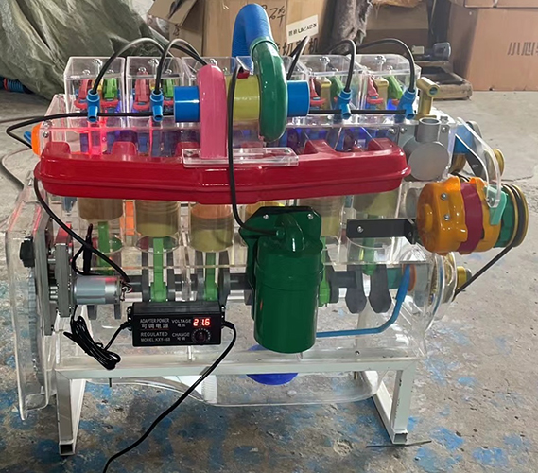
长650mm宽500mm高680mm

